TP 0 DEVOPS

Vérification des versions :
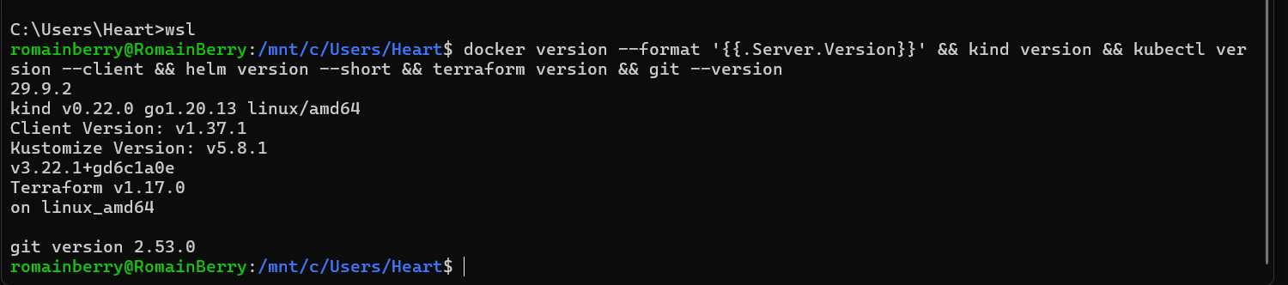

Créer un cluster à la main et son statut :
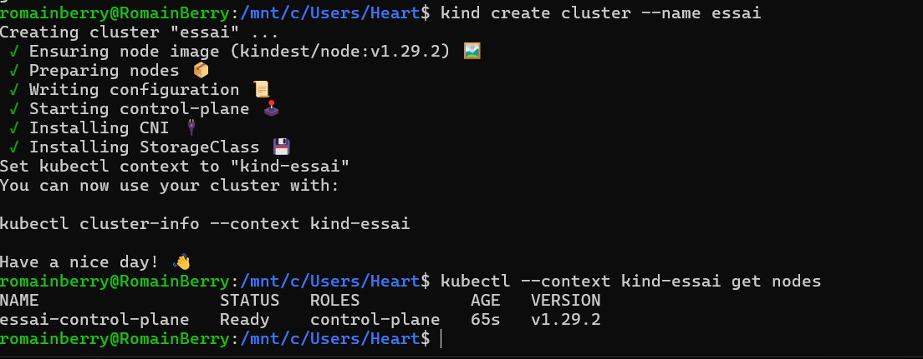
Lancement d’un pod Nginx :
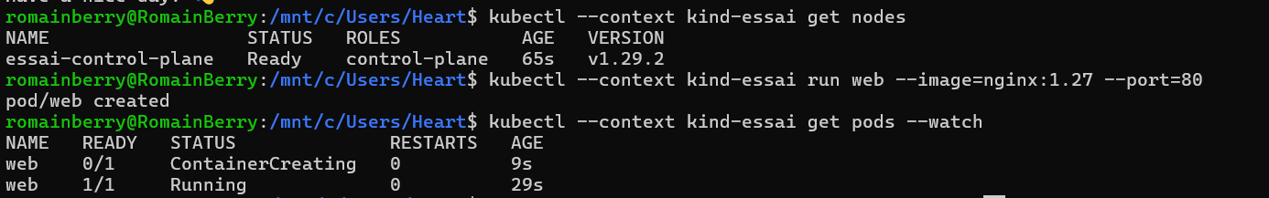

Affiche les détails du pod et le supprime :
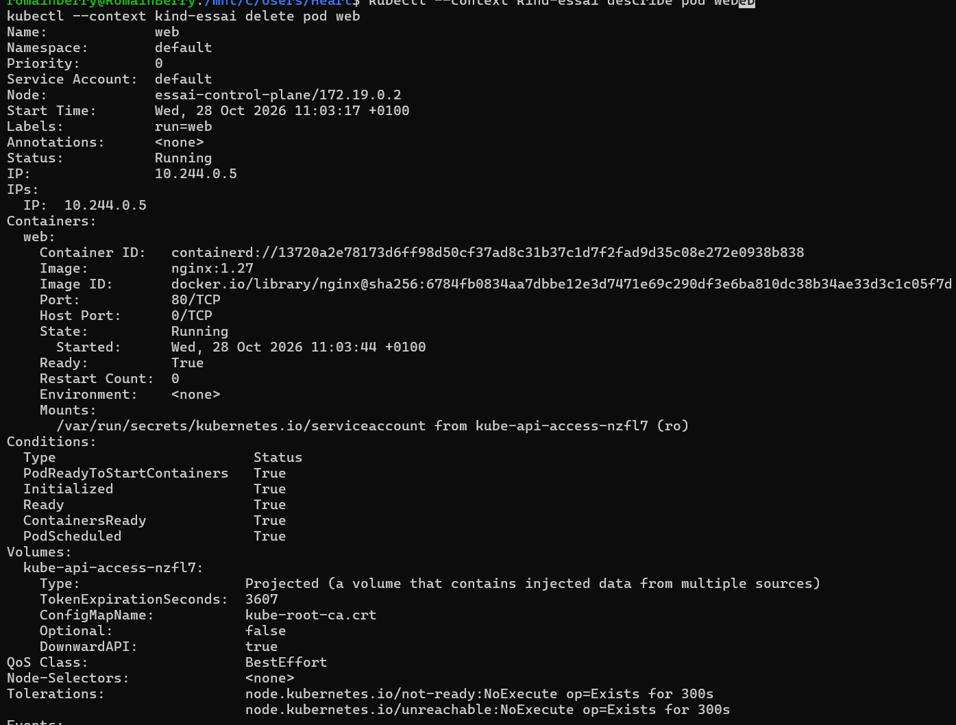
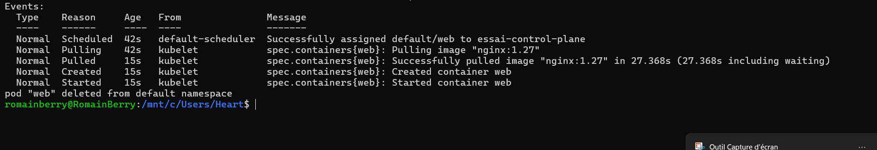
Delete du cluster de test :
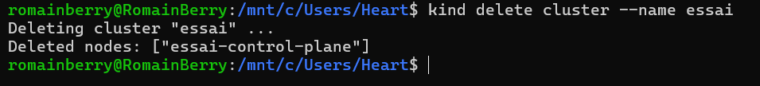
Git clone du projet :
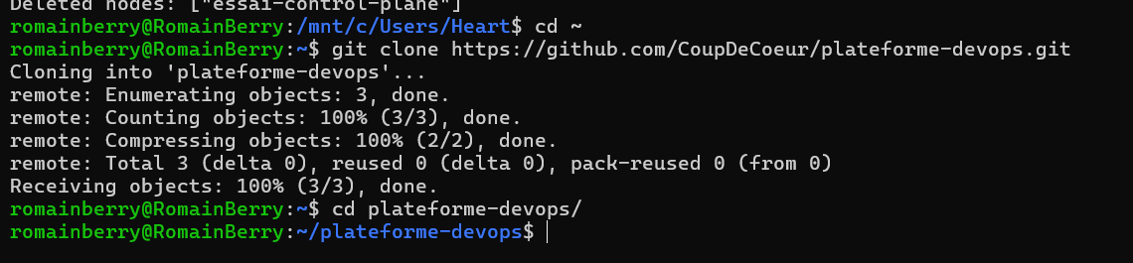
Création de l’arborescence :
Récupération des consignes
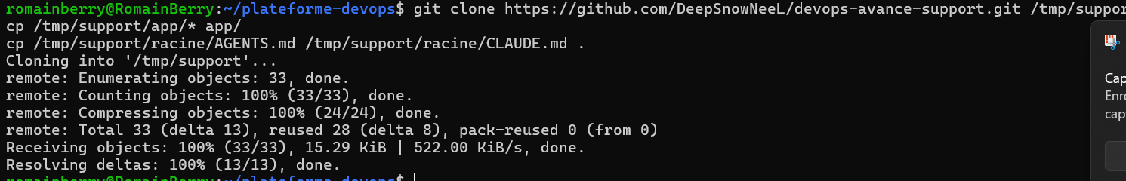
Création gitignore :
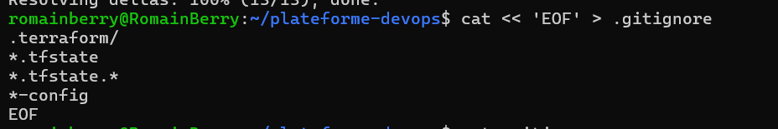
Ajout du fichier gitkeep pour conserver les données vides :

Ajout des fichiers puis commit

